令和４年11月
茨城県警察本部交通総務課
No.40
～令和４年10月末の交通死亡事故～

１ 全国との比較
★ 交通事故死者上位都道府県 |  |  |  |  | ★ 人口１０万人当たり
順位 | 都道府県 | 死者数 | 前年比 |  | 順位 | 都道府県 | 死者数 | ※人口  R3/10/1現在
１ | 大 阪 | １１５ | ± ０ |  | １ | 高 知 | ３．３７ | ※人口  R3/10/1現在
２ | 愛 知 | １１１ | ＋２４ |  | ２ | 福 井 | ３．２９ | ※人口  R3/10/1現在
３ | 東 京 | １０５ | ＋ ５ |  | １５ | 茨 城 | ２．２５ | ※人口  R3/10/1現在
４ | 兵 庫 | １００ | ＋１２ |  | 全国平均 |  | １．６６
４ | 千 葉 | １００ | ＋ ６ |  | ★ 自動車１万台当たり
６ | 北海道 | ９６ | ＋ １ |  | 順位 | 都道府県 | 死者数 | ※自動車台数  R3/12/31現在
７ | 埼 玉 | ８６ | －１０ |  | １ | 高 知 | ０．４１ | ※自動車台数  R3/12/31現在
８ | 神奈川 | ８５ | －２７ |  | ２ | 岡 山 | ０．３８ | ※自動車台数  R3/12/31現在
９ | 茨 城 | ６４ | ＋ １ |  | ３０ | 茨 城 | ０．２４ | ※自動車台数  R3/12/31現在
１０ | 静 岡 | ６２ | －１０ |  | 全国平均 |  | - ２５ | ※自動車台数  R3/12/31現在
※ 全国の死者数 ２，０７８人 対前年比 －２３人(－１.１％)

２ 県内の交通死亡事故の主な特徴【発生件数 62件、死者数 64人】
市町村 | 水戸市、鹿嶋市、石岡市が各５人で最多
地域 | 県南が20人で最多、次いで県西が14人、鹿行が11人、県央が10人、県北が８人、高速道が１人
原因 | 脇見漫然が15件で最多
飲酒運転 | 発生件数４件(前年比－２件)、死者数５人(前年比－１人)
事故類型 | 車両相互が28人で最多、次いで人対車両が22人、車両単独が14人  小類型では、人対車両－横断中が15人で最多
昼夜 | 昼間(34人 前年比－２人 構成率53.1%)、夜間(30人 前年比＋３人 構成率46.9%)
時間帯 | ８～10時、10～12時、20～22時が各８人で最多
死者年齢層 | 高齢者34人(構成率53.1%) ※ ｢高齢者｣は65歳以上
死者年齢層 | 80歳以上が18人で最多(構成率28.1%)
シートベルト | 四輪車乗車中の死者31人中、17人がシートベルト非着用
その他 | 10月中の死亡事故(７件 死者７人)の特徴  二輪車が死亡する事故が３件  昼間発生の事故が５件(71.4%)、夜間発生の事故が２件(28.6%)
更に詳細な内容を知りたい方は、県警ホームページまで

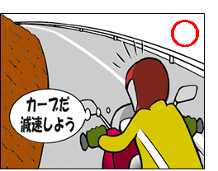

【概要】
10/11(日立) 二輪車（51） × 準中型貨物
10/23(太田) 二輪車（58） × 軽貨物
10/30(笠間) 二輪車（37） × 工作物
※（ ）は死者年齢

夏の交通事故防止県民運動
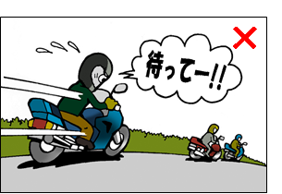
二輪車は運転者の露出面が多く、四輪車よりも死亡や重傷となる危険性が高くなります。スピードは控えめに、余裕を持った運転で事故を防止しましょう。

